## 比亚迪汽车在二三线城市的市场拓展潜力评估

数据分析模型：

#### SWOT模型分析：

评估比亚迪在二三线城市的优势（Strengths）、劣势（Weaknesses）、机会（Opportunities）和威胁（Threats）。

数据类型： 内部数据：比亚迪的产品竞争力、品牌影响力。

外部数据：二三线城市的市场需求、竞争对手情况。

**Strengths：**

领先的电池技术：比亚迪是全球最大的磷酸铁锂电池制造商之一，拥有自主研发的“刀片电池”技术，具有高安全性和长寿命的特点。

垂直整合能力：比亚迪具备从电池、电机到整车制造的完整产业链，能够有效控制成本并提高生产效率。

强大的研发能力：公司每年投入大量资金用于研发，拥有超过4万项专利，技术储备雄厚。

多元化业务布局：除了汽车业务，比亚迪还涉足电子代工、太阳能和储能等领域，降低了单一业务的风险。

政府支持：作为中国新能源产业的龙头企业，比亚迪获得了政府在政策、资金和税收方面的大力支持。

**Weaknesses：**

品牌溢价能力有限：相比特斯拉等国际品牌，比亚迪在高端市场的品牌影响力和溢价能力较弱。

国际化进程缓慢：尽管比亚迪在国内市场占据领先地位，但在国际市场的渗透率仍然较低，尤其是在欧美市场。

利润率较低：由于激烈的市场竞争和高研发投入，比亚迪的利润率相对较低。

依赖国内市场：比亚迪的主要收入来源仍依赖中国市场，国际市场贡献占比不高。

**Opportunities：**

全球新能源汽车市场增长：随着各国对碳中和目标的推进，新能源汽车市场需求持续增长，比亚迪有望进一步扩大市场份额。

政策支持：全球范围内对新能源汽车的补贴政策和碳排放法规为比亚迪提供了有利的政策环境。

技术合作与创新：与其他科技公司或汽车制造商合作，可以加速技术创新和市场拓展。

储能市场潜力：随着可再生能源的普及，储能市场需求快速增长，比亚迪在电池技术方面的优势可以转化为储能业务的增长点。

国际市场拓展：通过加强海外布局，比亚迪可以进一步提升其全球市场份额。

**Threats：**

激烈的市场竞争：特斯拉、大众、丰田等国际巨头以及中国本土新能源车企的竞争加剧，可能对比亚迪的市场份额造成冲击。

原材料价格波动：电池制造所需的锂、钴等原材料价格波动可能影响比亚迪的成本控制。

技术迭代风险：新能源汽车和电池技术更新迅速，如果比亚迪不能保持技术领先，可能面临被淘汰的风险。

国际贸易摩擦：中美贸易摩擦及其他国际贸易壁垒可能对比亚迪的海外业务造成不利影响。

政策变化：如果各国政府对新能源汽车的补贴政策减少或取消，可能对比亚迪的销量产生负面影响。

#### 波特五力分析分析模型：

用于评估比亚迪在二三线城市的竞争环境的一种工具，它帮助我们理解市场中各方面力量的相互作用。

|  |  |  |
| --- | --- | --- |
| 各方力量 | 影响因素分析 | 影响程度（低/中/高） |
| 行业内竞争者的竞争强度（Industry Rivalry） | * 二三线市场份额占主导 * 竞争者数量居多，不断争夺市场份额 | 高 |
| 潜在进入者的威胁（Threat of New Entrants） | * 大部分采用低价、高性价比策略 * 高端电动汽车引入吸引高收入人群 * 竞争价格灵活、产品差异化 * 渠道建设争夺 | 中 |
| 替代品的威胁（Threat of Substitutes） | * 传统燃油仍占主要部分，其价格更具竞争力且基础设施完善。 * 未来氢燃料电池车等替代性技术。 | 中 |
| 买方议价能力（Bargaining Power of Buyers） | * 二三线城市的消费者对价格敏感，购买力相对较弱，买方有较强的议价能力。 * 买方有较多选择，比亚迪的竞争对手在价格、服务等方面具有优势。 * 消费者选择空间大，有多个同类品牌（如蔚来、理想、小鹏等）供选择。 | 高 |
| 供应商议价能力（Bargaining Power of Suppliers） | * 比亚迪在电池生产方面有较强的自主性（自有“刀片电池”技术），对电池的依赖性相对较低。 * 部分关键零部件（如芯片）仍需依赖外部供应商，全球芯片短缺问题可能影响供应链稳定性。 * 上游供应商集中度较高，尤其是电池、芯片等核心原材料供应商。 | 低 |

### 数据分析方法——聚类分析：

将二三线城市按消费能力、市场规模等特征分类，制定差异化策略。

1. **数据准备及预处理：**

本次评估使用2023年广东部分二三线城市GDP、人均收入、新能源汽车市场渗透率数据。

|  |  |  |  |
| --- | --- | --- | --- |
| 城市名称 | GDP（万亿元） | 人均收入（万元） | 新能源汽车市场渗透率 |
| 佛山市 | 1.20 | 6.5 | 12% |
| 东莞市 | 1.10 | 6.2 | 10% |
| 珠海市 | 0.80 | 5.8 | 11% |
| 江门市 | 0.50 | 4.8 | 9% |
| 汕头市 | 0.43 | 4.2 | 7% |
| 湛江市 | 0.33 | 4.1 | 6% |
| 茂名市 | 0.31 | 4 | 5% |
| 清远市 | 0.18 | 3.2 | 4% |

1. **进行数据标准化：**

**GDP标准化公式：**

$$X_{norm}=\frac{X-X_{min}}{X_{max}-X_{min}}$$

**人均收入标准化公式： $$X_{norm}=\frac{X-X_{min}}{X_{max}-X_{min}}$$**

**市场渗透率标准化公式： $$X_{norm}=\frac{X-X_{min}}{X_{max}-X_{min}}$$**

|  |  |  |  |
| --- | --- | --- | --- |
| 城市名称 | GDP标准化 | 人均收入标准化 | 新能源汽车市场渗透率标准化 |
| 佛山市 | 1.00 | 1.00 | 1.00 |
| 东莞市 | 0.90 | 0.91 | 0.75 |
| 珠海市 | 0.61 | 0.79 | 0.88 |
| 江门市 | 0.31 | 0.48 | 0.63 |
| 汕头市 | 0.25 | 0.30 | 0.38 |
| 湛江市 | 0.15 | 0.27 | 0.25 |
| 茂名市 | 0.13 | 0.24 | 0.13 |
| 清远市 | 0.00 | 0.00 | 0.00 |

**得到：**

1. **选择K-means 聚类：** 通过选择 K 个簇心进行迭代优化，直到聚类稳定。

其中选择聚类簇数K——肘部法则（Elbow Method）：计算不同 K 值下的聚类误差平方和（SSE），选择曲线拐点（SSE迅速下降的地方）对应的 K 值。

1. **在python中的代码分析过程：**

首先设定好聚类标签：

|  |  |  |
| --- | --- | --- |
| 序号 | city | 聚类标签 |
| 0 | 佛山市 | 2 |
| 1 | 东莞市 | 2 |
| 2 | 珠海市 | 0 |
| 3 | 江门市 | 0 |
| 4 | 汕头市 | 1 |
| 5 | 湛江市 | 1 |
| 6 | 茂名市 | 1 |
| 7 | 清远市 | 1 |

然后创建热力图：

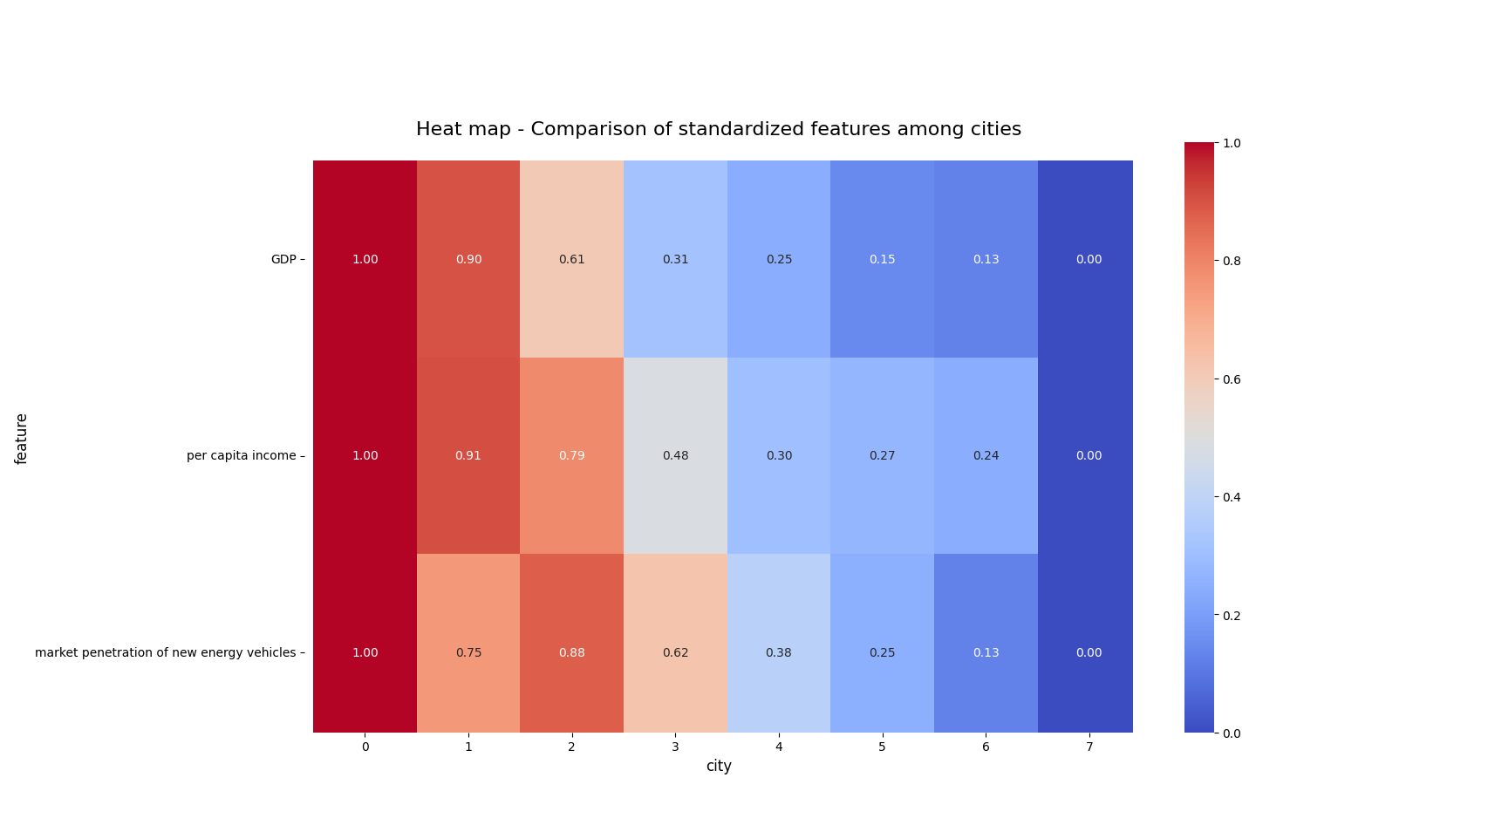

注：热力图中的颜色深浅表示各城市在每个特征上的得分，其中深色通常表示某个城市在该特征上的值较高，而浅色则表示较低。

|  |  |  |  |
| --- | --- | --- | --- |
| 聚类标签 | 所含城市 | 热力图颜色程度（深/中/浅） | 特征分析 |
| 2 | 佛山市、东莞市 | 深 | 经济强劲，居民收入高，新能源汽车市场渗透率高，市场潜力巨大 |
| 0 | 珠海市、江门市 | 中 | 经济一般，居民收入中等，新能源汽车市场渗透率中等，市场潜力一般 |
| 1 | 汕头市、湛江市、茂名市、清远市 | 浅 | 经济较落后，居民收入偏下，新能源汽车市场渗透率低，市场潜力较小 |

1. **总结：**

通过聚类分析，比亚迪可以将不同城市划分为几个类型，然后根据这些类型来制定具体的市场策略。例如：在经济较弱或市场渗透率较低的城市，企业采取低价和政策补贴策略；在经济一般、市场渗透率中等的城市，推动品牌建设和产品优化；在经济较好、市场渗透率较高的城市，则可以通过推出高端车型和提供高品质服务来争夺市场份额。

## 比亚迪汽车在二三线城市的市场拓展策略建议

#### 产品策略：

**二线城市**

**主打高端智能电动车产品**：在二线城市，消费者的购买力相对较强，且对新能源汽车有一定的认知和兴趣。可以推出中高端智能电动车，结合智能化和环保特性，满足这些城市消费者对于绿色出行、科技创新、以及驾驶体验的需求。

**加强续航和充电设施**：在二线城市，消费者更关注汽车的实际使用效果。因此，比亚迪可以加强在这些城市的充电网络建设，并推出具备较长续航里程的电动车型，解决消费者的“里程焦虑”。

**增强品牌效应**：可以通过联名、赞助赛事、明星代言等方式提高品牌在二线城市的曝光率，最好是拉动与当地热门品牌合作。

**三线城市**

**推出入门级电动车**：三线城市的消费者可能对新能源车的认知和兴趣较低，且道路基础建设仍在完善，交通不便。可以推出价格较为亲民的入门级电动车。而这些车应该注重性价比，也就是要满足基础出行需求；可以考虑推出更小巧、更经济的车款，如比亚迪的小型电动车，适合这些城市狭窄的道路和符合消费者的预算。

**侧重环保与经济性**：比亚迪可以在这些城市中重点强调环保、节能的卖点，尤其是减少油费支出和减少尾气排放等社会效益，这对于那些关注家庭预算的消费者来说，可能更具吸引力。

**教育性营销**：由于三线城市消费者对电动汽车的认知较低，比亚迪需要加强教育性营销，通过试驾、展示会、线上广告、社交媒体等方式提高消费者对新能源车的了解。

#### 价格策略：

**二线城市**

**适度的价格溢价**：二线城市的消费者通常对价格敏感度相对较低，但对性价比有较高的要求。因此，比亚迪可以适度地在中高端车型上设置较高的价格溢价，但依然保持与传统燃油车的竞争力。例如，针对高端电动SUV，可以采用“高配低价”策略，提供**更高技术配置**（如自动驾驶辅助系统、智能互联等），但价格相比同类竞争对手具有竞争力。

**金融方案和补贴政策**：提供灵活的购车金融方案（如分期付款、低利率贷款等），并配合当地的政府补贴，降低消费者的购车门槛。这对于二线城市的消费者来说非常有吸引力。

**三线城市**

**亲民的定价策略**：对于三线城市，考虑到消费者的购买力较弱，比亚迪可以采用“低价高配”的策略，即将基础款电动车定价较低，并提供更多附加值（如免费充电服务、车主积分奖励、免费售后维护等），吸引价格敏感的消费者。

**现金折扣与金融支持**：由于三线城市消费者更看重价格，直接的现金折扣和灵活的购车金融政策（如0首付、低利率贷款、延迟支付等）会帮助提升购买意愿。

**分期付款和租赁**：在三线城市，分期付款或租赁模式可以作为一种灵活的选择，缓解消费者的支付压力，尤其是对于低收入家庭或首次购买汽车的消费者。

#### 市场拓展建议

**二线城市**

**经销商合作与品牌专营店**：选择经济活跃且消费者集中的地区（如商业中心、购物中心附近）开设比亚迪的品牌专营店，并加强与当地经销商的合作，确保汽车的销售和售后服务网络。

**智能化体验店和虚拟展厅**：可以开设虚拟展厅或者提供更具智能化的线上购车体验，通过AR/VR等技术展示比亚迪汽车的智能化特点，让消费者更直观地体验比亚迪电动汽车的先进技术。

**三线城市**

**线下体验活动和试驾**：比亚迪可以通过定期在三线城市举办试驾活动、巡展等方式，让潜在消费者能够直接体验电动汽车的驾驶感受，从而提高认知度并增强购买信心。

**教育营销和宣传推广**：加强新能源车的普及教育，尤其是通过当地的政府宣传渠道、社交媒体、电视广告等方式普及电动汽车的优势，提升消费者的环保意识和购买兴趣。

## 附录

### 市场份额表：

代码：

